Pracovní list

Domácí úkol
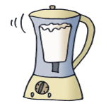  a) bzučet  b) bzučivý  c) bzz  d) mixér | 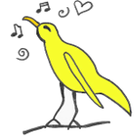  a) kanárek  b) píp  c) pípat  d) žlutý | 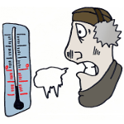  a) brr  b) mráz  c) mrazivé  d) třást se
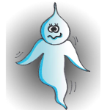  a) duch  b) hú  c) strašidelný  d) strašit | 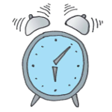  a) budík  b) crr  c) hlasitý  d) zvonit | 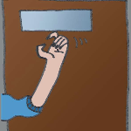  a) ruka  b) ťuk ťuk  c) ťukající  d) ťukat
a) hepčí  b) kapesník  c) kýchat  d) nastydlý | 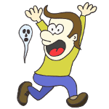  a) áá  b) bojím se  c) strach  d) vystrašený | 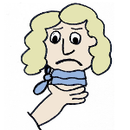  a) au  b) bolavý  c) bolest  d) bolí
a) cink  b) cinknout  c) cinknutí  d) zvonivý | 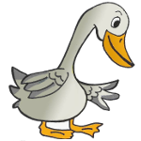  a) gaga  b) husa  c) husí  d) kejhat | 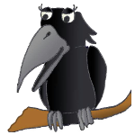  a) černá  b) krá krá  c) krákání  d) krákat

  - Ke každému obrázku vyberte citoslovce, které k němu patří.

2. Pokračuj v abecední řadě citoslovcí:
A ach CH P píp
B I R
C J S
D K krá Š
E L T
F M U
G N V vrr
H haf O Ž

